 | 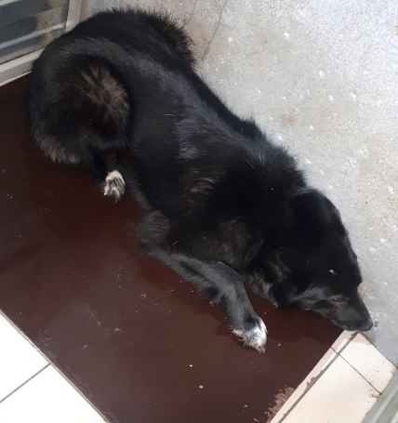
№32  Отловлено: 19.01.2022  ул. 2П-2 ЗПУ, 97 ст3  Вид: собака.  Порода/пол: беспородная, сука.  Окрас: рыже-белый.  Возраст: 1 год.  Вес: 15 кг.  Рост: 56 см в холке.  Приметы: отсутствуют.  Особенности поведения: Спокойная.  ИН:  Вакцинация:  Стерилизация:  Вет.паспорт: нет. | №33  Отловлено: 19.01.2022  ул. Заводская, 27а  Вид: собака.  Порода/пол: беспородный, кобель.  Окрас: черный.  Возраст: 3 года.  Вес: 18 кг.  Рост: 60 см в холке.  Приметы: отсутствуют.  Особенности поведения: Агрессивный.  ИН: 643110800241813  Вакцинация:  Кастрация: 03.12.2020  Вет.паспорт: нет.

